Группа 19 физика задание от 09.04

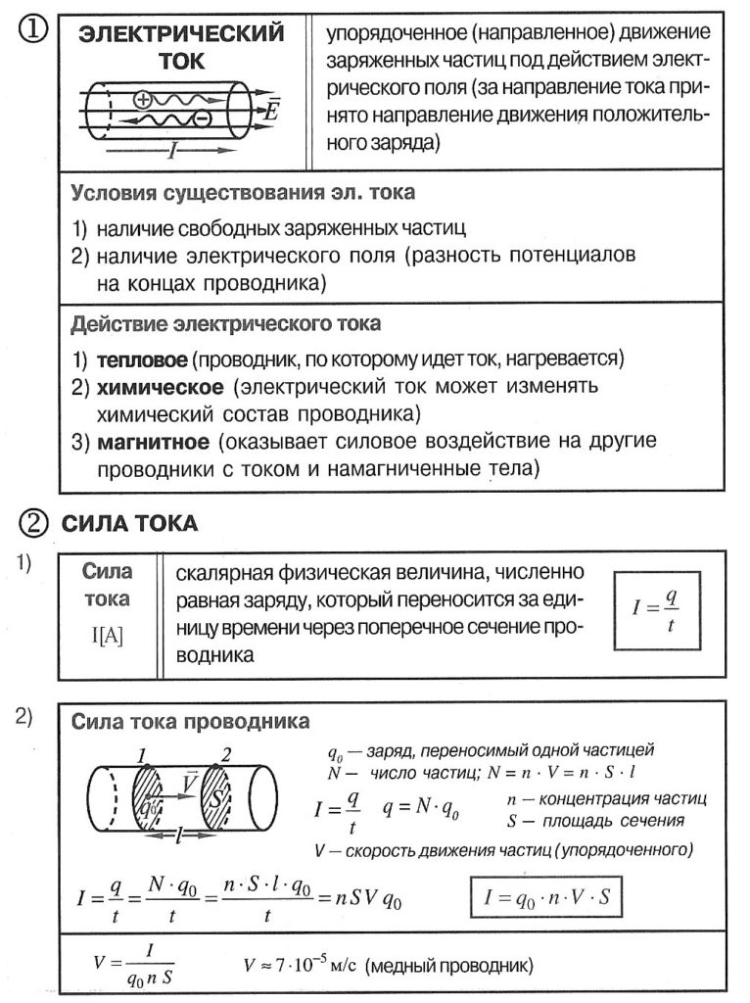
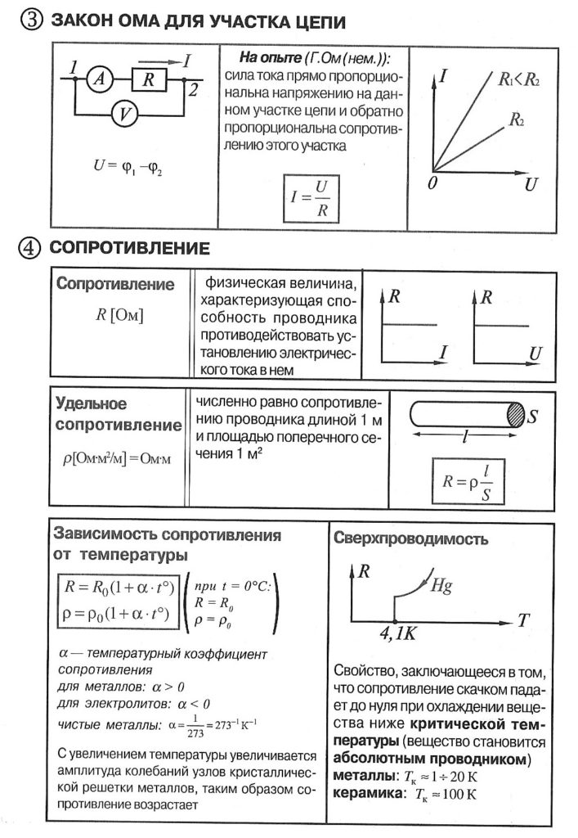
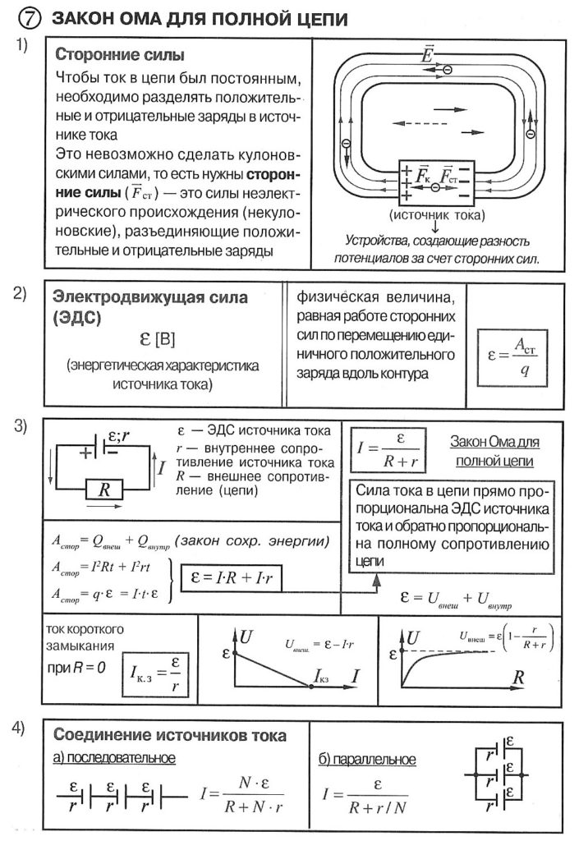
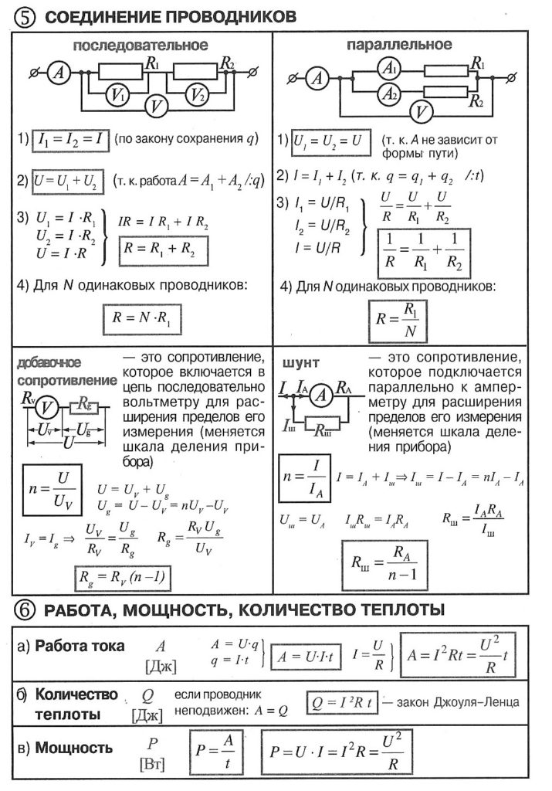
Написать конспект по теме «Законы постоянного тока»
Срок сдачи- к следующему занятию по расписанию.
Работу сфотографировать и отправить на электронную почту bav@apt29.ru
PS. На отчете должно быть видно кому принадлежит работа!

